电子自动电位差计检定规程
Verification Regulation of ElectronAutomatic Potentiometers
本检定规程经国家计量局于1983年11月26日批准，并自1984年12月1日起施行。
归口单位：上海市标准计量管理局
起草单位：上海市计量技术研究所
本规程技术条文由起草单位负责解释。
本规程主要起草人：
卢仲碧(上海市计量技术研究所)
朱家良(上海市计量技术研究所)
参加起草人：
李关德(上海工业自动化仪表研究所)
电子自动电位差计检定规程
本规程适用于新制的、使用中和修理后的电子自动电位差计(以下简称仪表)的检定，其中有：
XW系列：输入侧额定外阻值不大于1000Ω；额定行程时间不小于2.5s；电量程不小于10mV；准确度等级0.5级。
EW系列：输入侧额定外阻值不大于200Ω；额定全行程时间不小于1.5s；电量程不小于10mV；准确度等级0.5级、1.0级。
一、技术要求
1 外观
1.1 仪表门玻璃不应有影响读数的缺点。
1.2 仪表内部应整洁，零部件应完整，安装须牢固。
1.3 仪表指示标尺上应注明仪表的准确度等级、计量单位符号，用于测量及记录温度的仪表还应注明分度符号。
1.4 仪表应注明制造厂名或厂标、出厂编号、制造年月。
1.5 仪表的标尺和标尺上的文字、数字与符号应鲜明、清晰，不应沾污和残缺。
1.6 仪表不通电时，手动检查仪表指针应能越过仪表标尺上限和下限刻度到达限位位置。
1.7 对使用中和修理后的仪表其外观不应有影响计量性能的缺陷。
2 绝缘电阻
当环境温度XW系列仪表为5～35℃，EW系列仪表为20±5℃，相对湿度均不大于85%时，仪表的测量电路与表壳、电力电路与表壳、测量电路与电力电路之间的绝缘电阻均不得小于20MΩ。
3 阻尼特性
指示及多点打印记录仪表指计不超过3次“半周期”摆动，划线记录仪表不超过2次“半周期”摆动。对XW系列长图记录仪表其超调量不应超过记录误差的绝对值。
4 行程时间
4.1 XW系列仪表：仪表的指针移动标尺全长的90%所需时间，不应超过额定行程时间。
4.2 EW系列仪表：仪表的指针通过标尺全长的时间，不应超过额定全行程时间。
5 指示基本误差
在指标标尺所有分度线上，仪表的指示基本误差不应超过表1规定。
表1
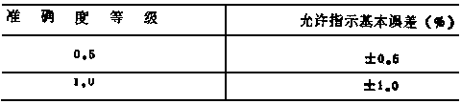
6 记录基本误差
在记录标尺所有分度线上，仪表的记录基本误差不应超过表2规定。
表2
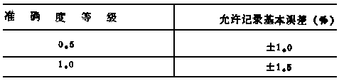
7 回程误差
仪表的指示回程误差及划线记录回程误差不应超过表3规定。
8 记录质量
仪表运行时：
8.1 线条宽度小于0.6mm，圆形印点直径小于1.0mm。
8.2 记录纸上打印印点的分散度不应超过标尺长度的0.5%。
8.3 不应有断线、漏打、乱打和打点不清。
表3
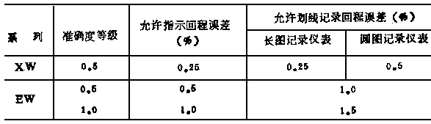
注：(1)EW系列仪表除检查回程误差外，还应检查灵敏阈。其灵敏阈不应超过下列规定。
0.5级为0.1%。
1.0级为0.2%。
(2)基本误差、回程误差、灵敏阈的允许值均以电量程的百分数表示。
8.4 不应有记录纸脱出、歪斜、折皱或扯破。
8.5 记录纸停止运行时，不致造成记录墨水的渗漏而使记录纸大片沾污。
8.6 转换开关和接线板上标志的输入信号编号与记录纸上打印印点颜色、点型或号码一致。
9 运行试验
新制的、修理后的仪表需进行24小时连续运行试验。试验后仪表中各元件、部件、机械装置均不得发生任何故障，而且指示基本误差及回程误差仍应符合第5、7条要求。
二、检定条件
10 检定设备
10.1 不低于0.05级成套工作的直流低电势电位差计。
10.2 最小分度值不大于0.1s的秒表或电秒表。
10.3 输出直流电压为500V的兆欧表。
10.4 与热电偶分度号相配具有修正值的补偿导线和参考端恒温器。…
10.5 最小分度值为0.1℃的水银温度计。
10.6 误差不大于±0.01Ω的锰铜电阻。
10.7 1周/h或4周/h的超低频信号发生器。
10.8 多点信号发生器。
10.9 交流稳压器。
11 检定时环境条件
11.1 环境温度为20±5℃，相对湿度为30%～85%。
11.2 仪表电源电压的变化不超过额定电压的±1%，频率的变化不超过额定频率的±1%，谐波失真不超过5%。
11.3 除地磁场外，在仪表周围应无其它外磁场存在。
三、检定项目和检定方法
12 仪表的检定项目见表4。
表4
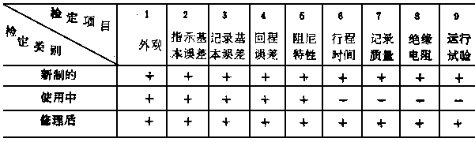
注：表中“+”表示应检定，“-”表示可不检定。
13 外观检查
按本规程第1条中的1.1～1.7款的要求用目力观察进行检查。
14 绝缘电阻的测定
14.1 在冷态下，绝缘电阻应用额定直流电压为500V兆欧表测定，测定前必须：
14.1.1 使全部电源开关处于接通位置(外部电源应切断)；
14.1.2 用导线将电源输入端子及信号输入端子分别短接；
14.1.3 测量电路由于电池供电的仪表需断开该电路的电源；
14.1.4 滑线电阻、转换开关等元件规定须浸油使用时，应处于油浸状态下。
14.2 绝缘电阻的测定方法
14.2.1 测量电路-表壳
将兆欧表的接地端子与仪表表壳接地端子连接，另一端子与仪表已短接的信号输入端子连接，然后，以规定转速摇转兆欧表，待指针稳定后读取示值，即为测量电路对仪表表壳的绝缘电阻。
14.2.2 电源电路-表壳
将兆欧表的接地端子与仪表表壳接地端子连接，另一端子与仪表已短接的电源输入端子连接，按14.2.1项进行测定。
14.2.3 电源电路-测量电路
将兆欧表的一端子与已短接的电源输入端连接，另一端子与已短接的信号输入端子连接，按14.2.1项进行测定。
15 在检定以下项目前应做如下准备：
15.1 具有参考端温度自动补偿电阻的仪表用补偿导线法检定时按图1接线，用锰铜电阻法测量接线端子处温度法检定时按图2接线。
不具有参考端温度自动补偿电阻的仪表检定时按图2接线。
仪表通电预热时间，一般XW系列仪表为30分钟，EW系列仪表为2小时，具有参考端温度自动补偿电阻的仪表，还需待补偿电阻处温度稳定后(30分钟内温度变化不大于0.5℃)才能开始检定。
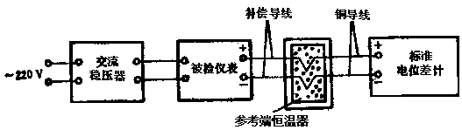
图1
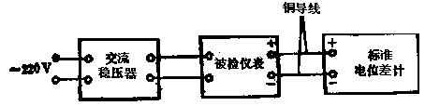
图2
15.2 检定前应用输给信号的办法，使指示指针移至指示标尺上限(或下限)分度线上，观察记录笔(或印点)对记录标尺上限(或下限)分度线是否重合，不重合时，应进行调整。
15.3 检定前可调整放大器的灵敏度调整器和阻尼调整器。
16 阻尼特性检查
用输给信号的办法，使指针在标尺全范围内作三次来回移动。然后，输给仪表一个指示标尺下限电压值，待指针停稳后将电压值迅速改变到约相当于指示标尺的10%数值上，并观察仪表指针的“半周期”摆动次数。再在约相当于指示标尺的50%、90%数值上进行同样检查。
用输给仪表一个指示标尺上限的电压值，用同样方法进行反向检查。
长图记录仪表的超调量由记录曲线检查。
17 行程时间的测定
在正、反向各取三次测量的平均值作为每个方向上的行程时间。
17.1 XW系列仪表行程时间的测定
首先输给仪表一个相当于指示标尺5%左右的电压值，在此基数上再阶跃地输给仪表一个相当于指示标尺90%的电压值，同时开动秒表或电秒表，当指针最后进入指示误差范围以内的瞬间，停止秒表或电秒表，其读数即为正行程时间。用同样方法检定反行程时间。
17.2 EW系列仪表全行程时间的测定
首先输给仪表一个等于指示标尺下限的电压值，然后再阶跃地输给仪表一个等于指示标尺上限的电压值，同时开动秒表或电秒表，当指针停在标尺上限分度线上的瞬间，停止秒表或电秒表，其读数即为正行程时间。用同样方法测定反行程时间。
18 指示基本误差的检定
检定应在标尺主分度线上进行，检定点应包括上限值、下限值或接近于(10%以内)上、下限值的分度线位置，但不得少于5点(使用中的仪表可根据实际情况确定检定点)，每点需测三次(即三个测量循环)，取三次检定的最大值来确定其基本误差。
18.1 具有参考端温度自动补偿电阻的仪表，在检定基本误差时，必须消除补偿电阻对检定基本误差所产生的影响，其方法如下：
18.1.1 补偿导线法
将补偿导线的一端接到仪表的热电偶端钮上，另一端与铜导线连接，插入0℃的恒温器内，铜导线的另一端接到标准电位差计上，如图1所示。检定时供给仪表端钮上的电压等于热电偶参考端温度为0℃时的电动势。但必须考虑补偿导线电动势的修正值。
检定方法：
先进行正向检定，按信号增大方向，增大标准电位差计输出，使仪表的指针依次缓慢地停在各个被检分度线上，读取标准电位差计示值；然后进行反向检定、按信号减小方向，减小标准电位差计输出，使仪表的指针依次缓慢地停在各个被检分度线上，读取标准电位差计示值”按此方法再重复进行二次检定。
下限值为零的仪表，当输入电压值为零时，若指针高于下限分度线，则应将标准电位差计的输出端反接于被检仪表输入端，再缓慢增大输入电压，使指针与零分度线重合，读取标准电位差计示值(此值应为负值)。
18.1.2 锰铜电阻法
用锰铜电阻代替铜电阻，其阻值应等于铜电阻在“定值温度”下的阻值。仪表的热电偶端钮直接用铜导线与标准电位差计连接。检定时供给仪表端钮上的电压应等于热电偶参考端温度为“定值温度”时的电动势。
注：(1)对带有参考端箱的仪表，不宜采用此方法。
(2)“定值温度”是指制造厂设计铜电阻阻值时所采用的温度。
检定方法：同18.1.1项中的检定方法。
18.1.3 测量接线端子处温度法
仪表的热电偶端钮直接用铜导线与标准电位差计连接。检定时供给仪表端钮上的电压相当于热电偶参考端温度等于接线端子处温度时所产生的电动势。接线端子处温度可用水银温度计插到接线端子处测得。
检定方法：
检定前应测出接线端子处温度，然后按18.1.1项中的检定方法进行检定。检定结束后再测一次温度，取前后二次温度的平均值作为计算基本误差时的接线端子处温度。
若要检定下限值的基本误差，必须将标准电位差计的输出端反接于被检仪表输入端，然后缓慢增大输入电压，使指针与下限分度线重合，读取标准电位差计示值(此值应为负值)。
上述三种方法中，补偿导线法最可靠，仲裁时应采用此方法。
18.2 不具有参考端温度自动补偿电阻的仪表，其检定方法同18.1.1项中的检定方法。
检定划线记录仪表的指示基本误差，应在记录状态下进行。
检定打点记录仪表的指示基本误差时，应在记录机构停止状态下进行。然后在记录机构运行状态下，在3～4个标有数字的分度线上进行复验。
19 记录基本误差的检定
19.1 划线记录仪表的记录基本误差的检定，应在记录标尺主分度线上进行，其走纸速度任意，方法同18条。
19.2 打点记录仪表的记录基本误差的检定，应在最快和最慢二种打印速度下进行，其方法如下：
将输入端所有“+”端子和“-”端子分别短接，输给仪表以相当被检分度线的名义电压值(用测量接线端子处温度法和锰铜电阻法检定时，输给仪表的电压值应为被检分度线的名义电压值分别减去接线端子处温度补偿电势和“定值温度”相对应的电势)，待所有印点打印之后，在记录标尺上读取偏离被检点最远一个印点的电压值。
20 回程误差的检定
仪表的回程误差包括指示回程误差及记录回程误差。检定仪表的指示回程误差、记录回程误差均可与检定仪表的指示基本误差、记录基本误差同时进行。
注：EW系列仪表灵敏阈的检定
灵敏阈的检定应在指示标尺10%、50%、90%附近分别在输入电压增大和减小两个方向上进行。其方法，先缓慢输给仪表一个电压值使指针移动，再按同一方向输入一个相当允许灵敏阈的电压值，此时，指针应产生能观察到的移动。
21 运行试验
将划线记录仪表输入端接到频率为1周/h或4周/h的超低频信号发生器上，打点记录仪表输入端接到多点信号发生器时，调节低频信号发生器及多点信号发生器上的电位器，使仪表指示指针在不小于标尺长度的90%范围内运行24小时。
仪表在运行过程中，不应出现不正常现象，并应满足对记录质量的要求。
运行后，应在标尺的上限、中点附近和下限分度线上对指示基本误差、回程误差进行复检，其结果仍应符合本规程要求。
四、检定结果的处理
22 仪表指示、记录基本误差的计算
22.1 具有参考端温度自动补偿电阻的仪表，按下式计算：
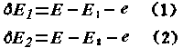
式中：δE1、δE2--分别表示在正向和反向检定仪表时的指示或记录基本误差(mV)；
E--与被检分度线相应的名义电势值(mV)；
E1、E2--分别表示在正向和反向检定仪表时标准电位差计的示值(mV)；
e--用补偿导线法检定时，e表示与热电偶分度号相匹配的补偿导线修正值(mV)；用锰铜电阻法检定时，e表示“定值温度”所对应的电动势(mV)；用测量接线端子处温度法检定时，e表示接线端子处温度所对应的电动势(mV)。
22.2 不具有参考端温度自动补偿电阻的仪表，按下式计算：
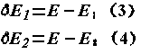
式中的符号意义同前。
22.3 打点记录仪表的记录基本误差按(1)、(3)式计算。
式中E在记录标尺上读出，表示偏离被检分度线最远一个印点的电势值。
式(3)中E1表示由标准电位差计输出的相应被检分度线的名义电势值。
式(1)中的E1：当用测量接线端子处温度法检定时，表示由标准电位差计输出的被检分度线名义电势值和接线端子处温度补偿电势之差；用锰铜电阻法检定时，表示由标准电位差计输出的被检分度线名义电势值和“定值温度”所对应的电动势之差。
23 仪表指示和划线记录回程误差按下式计算：
式中：ΔE--仪表指示或划线记录回程误差(mV)；
E1、E2--分别表示在正、反向检定时，标准电位差计三次读数的平均值(mV)
24 经检定符合本规程要求的仪表发给检定证书，不合格的仪表发给检定结果通知书。
25 仪表的检定周期可根据使用条件和使用时间来确定，但最长不超过半年。

附录
电子自动电位差计检定记录格式
送报单位 型号 分度号 测量范围
准确度等级 制造厂 出厂编号 出厂日期
标准电位差计型号、编号 室温 相对湿度
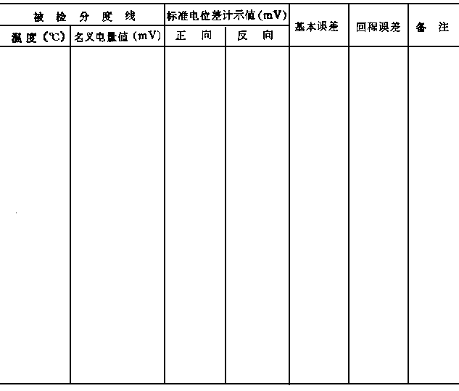
外观 绝缘电阻： 测量电路对地 MΩ
行程时间 s 电力电路对地 MΩ
阻尼特性 电力电路对测量电路 MΩ
复核 检定员 检定日期

